Сталося диво: на Одещині море пробило шлях до заповідних водойм

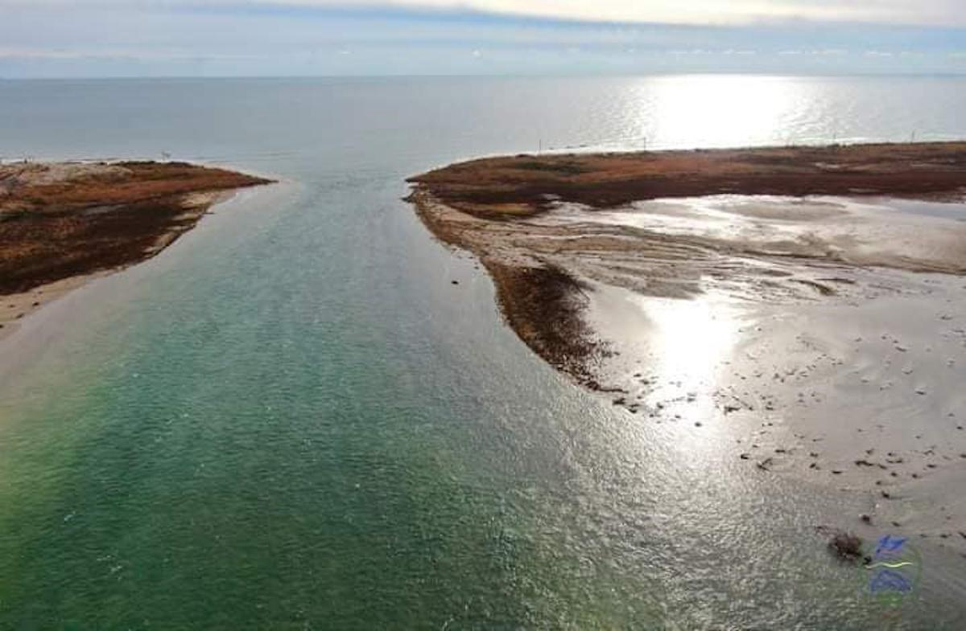
На Одещині Чорне море самотужки відновило водообмін із заповідними водоймами, які кілька місяців були ізольовані від нього. Про це повідомив співробітник національного природного парку "Тузлівські лимани", доктор біологічних наук Іван Русєв.
За його словами, у природі продовжується своє унікальне життя. Наприклад, нещодавно природним чином відновився водообмін між заповідними лиманами та Чорним морем. Відсутність водообміну дуже погано впливала на екологічну систему, зокрема на розмноження риби.
"Сталося диво - Чорне море кардинально розв'язало проблему відновлення водообміну… Після декількох потужних циклонів на піщаному пересипі, нарешті, відбувся морський прорив. Він стався тиждень тому і море бурхливо понесло свої води до Тузлівських лиманів. Пропускна спроможність прорви у середньому складає зараз 50 м/куб у сек, хоча при сильних східних та південно-східних вітрах, вона збільшується", - розповів науковець.
За його словами, Тузлівські лимани за останній тиждень отримали вже чималий об'єм води з моря і їх наповнення триває. За добу до Тузлівських лиманів надходить близько 5 млн кубометрів морської води.
Вчений оприлюднив відео, на якому зафіксовано як вода поступає в лимани. В ньому він окремо зазначив, що від початку війни національному парку "Тузлівські лимани" заборонили проводити інженерні роботи, які б поновили водообмін між морем і озерами.
Також Русєв розповів, що у заповіднику зараз багато птахів, ще тримаються невеличкі зграї дорослих рожевих фламінго разом з молодими птахами, хоча основна зграя "феніксів" вже полетіла до Болгарії.
Тузлівські лимани ледь не висохли
Як повідомляв УНІАН, у національному природному парку "Тузлівські лимани" катастрофічно пересихають унікальні дрібні внутрішні озера, названі на честь академіка Ювеналія Зайцева.
За словами доктора біологічних наук, співробітника парку Івана Русєва, озера висохли на тлі війни в кінці літа 2022 року. Це відбувається від того, що вода в лимани й в озера майже не надходила ззовні. Наприклад, рівень води в річці Дунай вкрай низький вже кілька десятирічь, і тому вода в лимани Джантшейський та Малий Сасик теж не надходила з Дунаю і не поповнювала озера.
Русєв тоді наголосив, що зовсім немає водообміну між Чорним морем та Тузлівськими лиманами. Окрім військових дій, одною з причин відсутності водообміну, є й той факт, що рибалкам не дали дозволу відкрити прорву. Тому рибалки лишилися без риби, а випарювання води з лиманів на фоні відсутності водообміну призвело до повного висихання заповідних озер.

